Министерство образования Республики Беларусь

БЕЛОРУССКИЙ ГОСУДАРСТВЕННЫЙ УНИВЕРСИТЕТ

Факультет прикладной математики и информатики

Бушлякова Маргарита Дмитриевна

Аппаратные средства ПК и
сетевое оборудование
локальных компьютерных сетей

Отчет по лабораторной работе № 1,
( “Компьютерные сети”)
студента 3-го курса 4-ой группы

Преподаватель
Горячкин В.В./БубенИ.В

2024

СОДЕРЖАНИЕ

3.3 Задание 3. Оборудование компьютерной сети 3
3.4 Задание 4. Основные устройства ПК 3
3.4.1.Центральный процессор (CPU) 3
3.4.2.Оперативная память 3
3.4.3. Дисковая память 4
3.4.4.Технические характеристики видеосистемы компьютера 4
3.4.5. Сетевые интерфейсы компьютера 4
3.5 Сетевое оборудование моей домашней сети 5
3.6 Калькулятор байтов 5

3.3 Задание 3. Оборудование компьютерной сети
Ознакомьтесь и опишите оборудование для построения локальных компьютерных сетей и корпоративных компьютерных сетей.

- Оборудование локальной сети (активное, пассивное, компьютерное и периферийное).
- Ознакомьтесь с видами коммутаторов для локальных сетей. Привести примеры коммутаторов, используемых в локальных сетях (1-3 примера).
- Какие виды коммутационного оборудования, коммутаторы, маршрутизаторы используются при построении корпоративных сетей(1-3 примера).
Оборудование локальной сети:

1. Активное оборудование включает в себя устройства, которые усиливают сигналы данных для передачи по сети.
Примеры: коммутаторы, маршрутизаторы, мосты.
2. Пассивное оборудование: Это оборудование не требует электропитания и не усиливает сигналы данных.
Примеры: кабели (витая пара, оптоволокно), коннекторы, разъемы.
3. Компьютерное и периферийное оборудование: Это устройства, подключаемые к сети для обеспечения доступа к ресурсам или для управления сетью. Примеры: компьютеры, принтеры, сканеры, мультимедийные устройства.

Виды коммутаторов для локальных сетей и примеры:

1. Неуправляемые коммутаторы: Простые устройства, которые автоматически пересылают пакеты данных на основе MAC-адресов. Примеры:
- TP-Link TL-SG1005D:Этот коммутатор имеет 5 портов и предназначен для малых офисов или домашних сетей. Он автоматически определяет скорость подключенных устройств и обеспечивает передачу данных на максимальной скорости без необходимости настройки.
- D-Link DES-1005C: Еще один пример неуправляемого коммутатора с 5 портами. Он компактный, надежный и прост в установке, что делает его отличным выбором для небольших сетей.
Примеры:
2. Управляемые коммутаторы: Предоставляют возможность настройки и управления сетевыми параметрами.
- Cisco Catalyst 2960: этот коммутатор имеет возможности управления и конфигурации, что позволяет администраторам настраивать сеть в соответствии с требованиями бизнеса. Он поддерживает функции VLAN, Quality of Service (QoS), и многое другое.
- NETGEAR GS724T: Этот управляемый коммутатор с 24 портами обеспечивает более гибкий контроль и конфигурацию сети. Он поддерживает SNMP для мониторинга и управления сетью удаленно.
3.Мультислойные коммутаторы : Позволяют работать на уровне маршрутизации (IP-адресов) наряду с уровнем коммутации (MAC-адресов).
Примеры:
- Cisco Catalyst 3850: Этот коммутатор обеспечивает коммутацию на уровне MAC-адресов и маршрутизацию на уровне IP-адресов. Он позволяет создавать более сложные сетевые топологии и обеспечивает более высокую производительность и безопасность.
- HPE Aruba 3810M: Еще один пример мультислойного коммутатора с возможностью маршрутизации на уровне IP. Он поддерживает стандарты безопасности и управления сетью, что делает его подходящим для корпоративных сетей.

Коммутационное оборудование для корпоративных сетей:

1. Маршрутизаторы: Используются для соединения различных сегментов сети и маршрутизации пакетов данных между ними. Пример: Cisco ISR 4000 Series.
2. Управляемые коммутаторы с поддержкой VLAN и QoS: Позволяют создавать виртуальные сегменты сети для повышения безопасности и эффективности передачи данных. Пример: HPE Aruba 2930F.
3. Безопасные межсетевые экраны (firewalls): Обеспечивают защиту сети от несанкционированного доступа и атак извне. Пример: Palo Alto Networks PA-Series.

3.4 Задание 4. Основные устройства ПК

3.4.1.Центральный процессор (CPU)
Определите основные технические характеристики (тип процессора, тактовая частота, количество ядер, количество транзисторов в кристалле) процессора вашего ПК.
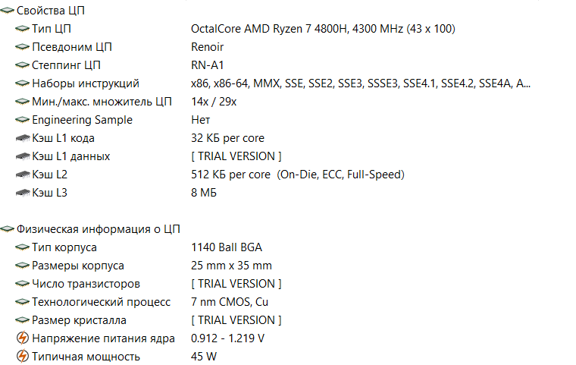
- Тип процессора: OctalCore AMD Ryzen 7 4800H
- Тактовая частота: 4300 МГц
- Количество ядер: 8 ядер
- Количество транзисторов в кристалле: не смогла оценить в пробной версии приложения AIDA. Описание модели в интернете называет число 9800 миллионов.

Процессор AMD Ryzen 7 4800H относится к семейству мобильных процессоров Ryzen от AMD, предназначенных для использования в ноутбуках и портативных устройствах. Он обладает высокой производительностью благодаря большому количеству ядер и высокой тактовой частоте.

Уровни Кэш-памяти и ее объем.
- Кэш L1 кода: 32 КБ на каждое ядро.
- Кэш L1 данных: Данная информация отсутствует в предоставленных данных.
- Кэш L2: 512 КБ на каждое ядро.
- Кэш L3: 8 МБ.

Частота системной шины (FSB)
Из предоставленных данных видно, что частота системной шины (FSB) составляет 100 МГц. Это указано в свойствах шины FSB как "Реальная частота" и "Эффективная частота", которые обе равны 100 МГц.
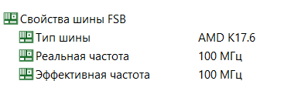

3.4.2.Оперативная память

Определите объем ОЗУ (в Гб) вашего ПК.
16 Гб
Выполните тесты: Чтение из памяти и Запись в память Проанализируйте результат тестирования и сделайте вывод
Исходя из результатов тестирования:

- Скорость чтения из памяти составляет 37603 МБ/с.
- Скорость записи в память составляет 36977 МБ/с.

Оба значения показывают высокую производительность памяти. Скорость чтения и записи близки друг к другу, что указывает на то, что память хорошо справляется как с операциями чтения, так и с операциями записи. Это хороший результат, который свидетельствует о высокой эффективности работы памяти.
Выясните другие параметры, которые характеризуют оперативную память компьютера: тип ОЗУ
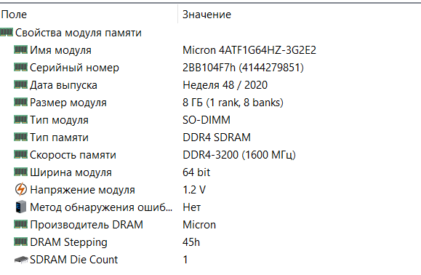

Из предоставленных AIDA данных можно определить следующие параметры оперативной памяти компьютера:

- Тип оперативной памяти (ОЗУ): В предоставленных данных указано, что тип шины памяти - Dual DDR4 SDRAM. Это означает, что оперативная память использует стандарт DDR4 SDRAM.

Дополнительно, известно:
- Ширина шины: 128 бит. Это указывает на количество данных, которые могут передаваться одновременно через шину памяти.
- Соотношение DRAM:FSB: 48:3. Это соотношение указывает на то, как оперативная память соотносится с частотой системной шины (FSB). В данном случае, согласно предоставленным данным, каждые 3 такта системной шины приходится 48 тактов DRAM. Это может быть полезно для определения настройки работы памяти в системе.

Исходя из этих данных, можно сделать вывод о том, что в компьютере используется оперативная память типа DDR4 SDRAM.
Укажите разъемы ОЗУ, тип планок памяти вашего ПК, какие конкретно планки памяти установлены на вашем ПК.
Информация о планках памяти:

- Имя модуля: Micron 4ATF1G64HZ-3G2E2
- Серийный номер: 2BB104F7h (4144279851)
- Дата выпуска: Неделя 48 / 2020
- Размер модуля: 8 ГБ (1 rank, 8 banks)
- Тип модуля: SO-DIMM
- Тип памяти: DDR4 SDRAM
- Скорость памяти: DDR4-3200 (1600 МГц)
- Ширина модуля: 64 bit
- Напряжение модуля: 1.2 V
- Метод обнаружения ошибок: Нет
- Производитель DRAM: Micron Technology, Inc.

Тайминги памяти при различных частотах также указаны:

- @ 1600 МГц: 24-22-22-52 (CL-RCD-RP-RAS) / 74-560-416-256-11-9-8-48 (RC-RFC1-RFC2-RFC4-RRDL-RRDS-CCDL-FAW)
- @ 1527 МГц: 21-21-21-49 (CL-RCD-RP-RAS) / 70-535-398-245-10-9-8-46 (RC-RFC1-RFC2-RFC4-RRDL-RRDS-CCDL-FAW)
- @ 1454 МГц: 20-20-20-47 (CL-RCD-RP-RAS) / 67-510-379-233-10-8-8-44 (RC-RFC1-RFC2-RFC4-RRDL-RRDS-CCDL-FAW)
- @ 1381 МГц: 19-19-19-45 (CL-RCD-RP-RAS) / 64-484-360-222-9-8-7-42 (RC-RFC1-RFC2-RFC4-RRDL-RRDS-CCDL-FAW)
- ... и так далее, снижаясь по частотам.

Дисковая память
Выясните: какие физические диски установлены на компьютере, объем дискового пространства


объем дискового пространства : 476,92 Гб

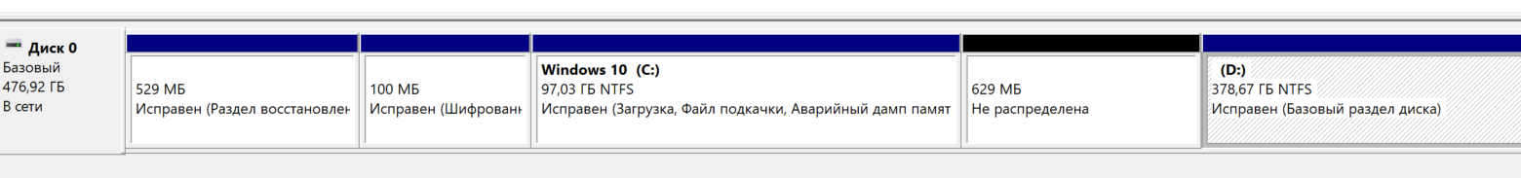
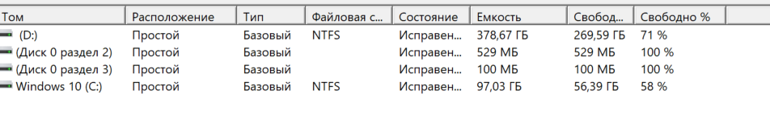
Разбиение физических дисков на логические и типы разделов (например, FAT32).
Диагностическая информация о диске (если поддерживается SMART_статус)
Выполнение команды Get-PhysicalDisk | Select-Object DeviceID, MediaType, Manufacturer, Model, Size, SerialNumber, HealthStatus в PowerShell дало следующие результаты:

- DeviceID: 0
- Тип носителя: SSD (твердотельный накопитель)
- Производитель: Не указан
- Модель: INTEL SSDPEKNW512G8H
- Размер: 512110190592 байт (или около 512 ГБ)
- Серийный номер: 0000_0000_0100_0000_E4D2_5C77_D414_5401
- Статус здоровья: Healthy (здоровый)

Данные указывают на то, что это твердотельный накопитель (SSD) производства Intel, емкостью около 512 ГБ, и его состояние здоровое (Healthy).

3.4.4.Технические характеристики видеосистемы компьютера
Определите:
  - Технические характеристики монитора (видеорежимы, текущее разрешение экрана монитора ПК, минимальное и максимальное разрешение, соотношение сторон).

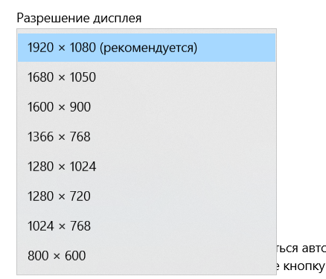

Соотношение сторон 16/9

  - Видеокарта (внешняя, встроенная), бренд видеокарты, разъемы на вашей видеокарте (VGA, DVI, HDMI), стандарт внешней видеокарты (PCI, AGP, PCI-Express)
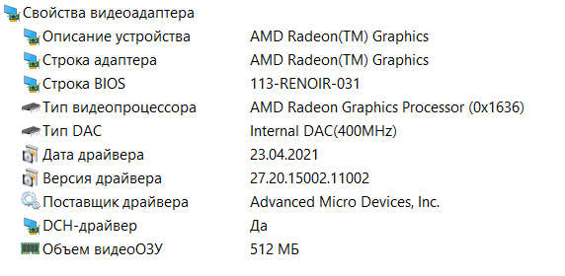

Встроенная видеокарта от производителя Advanced Micro Devices, Inc. Эта видеокарта предоставляет следующие разъемы: HDMI. Стандарт внешней видеокарты - PCI-Express.

  - Свойства графического процессора (тип видеопроцессора, тактовая частота, объем видеопамяти и тип (например, GDDR5), количество транзисторов).
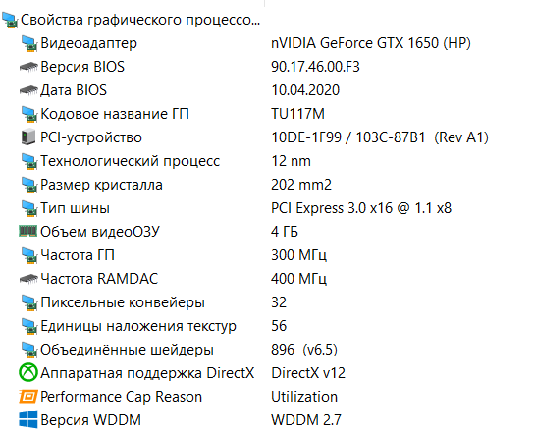

Из предоставленной информации о видеокарте NVIDIA GeForce GTX 1650 (HP) следует следующее:
- Тип видеопроцессора: AMD Radeon Graphics Processor (0x1636).
- Частота графического процессора: 300 МГц.
- Объем видеопамяти: 4 ГБ.
- Тип видеопамяти: GDDR6 (Micron).

3.4.5. Сетевые интерфейсы компьютера
Выясните какие сетевые адаптеры установлен на вашем ПК (проводные, беспроводные), сетевая карта внешняя или встроенная, тип интерфейса и их аппаратные адреса ( МАС – адреса), информационные светодиоды рядом с разъемом (если он есть), под какие типы кабеля предназначены разъемы на сетевой карте
Из предоставленной информации видно следующее:

1. Сетевой адаптер: Microsoft Wi-Fi Direct Virtual Adapter #2. Это беспроводной сетевой адаптер.

2. Тип интерфейса: 802.11 Wireless Ethernet. Это указывает на стандарт Wi-Fi.
3. Аппаратный адрес (MAC-адрес): E6-6C-80-DD-8A-0F.
4. Свойства WLAN: Тип сети - Инфраструктура. Это означает, что сеть организована с использованием точек доступа (Access Points).

Информационные светодиоды на сетевой карте находятся рядом с разъемом Ethernet (RJ-45) и предоставляют информацию о статусе сетевого подключения. У сетевой карты есть следующие индикаторы:
1. Link/Act (Связь/Активность): Этот светодиод светится или мигает, когда есть активное сетевое соединение. Если он мигает, это указывает на передачу данных.
2. Speed (Скорость): Индикатор скорости соединения.

Сетевых карта поддерживают кабели категории 5e (Cat 5e).

3.5 Сетевое оборудование моей домашней сети
